

**Ausflugsbericht**

ART353 | 04.09.2024 - 26.09.2024

„Über Island und Grönland in den Osten Kanadas“

**Begleitung außer Phoenix**

|  |  |
| --- | --- |
| **Raymond Useldinger** | **Begleiter Gruppen Reise** |
| **Dr. Karl Ludwig Krämer** | **Bordarzt** |
| **Dr. Klaus Helmut Josten** | **Bordarzt** |
| **Rainer Johannes Mohren** | **Bordgeistlicher** |
| **Elke Smolan-Haerle** | **TaKü Kreativworkshops** |
| **Norbert Haerle** | **TaKü Tai-Chi** |
| **Christoph Wegener** | **Pianist** |
| **Sabine Grofmeier** | **TaKü Klarinete** |
| **Marie-Luise Weinhardt** | **Night Auditor** |

##### **So. 08.09. Reykjavik / Island 08.00 –**

**Panoramafahrt Reykjavík I 2 Std. | 39,00 €**

Reykjavík ist mit knapp 123.000 Einwohnern eine der kleinsten Hauptstädte der Welt sowie die nördlichste. Besonders auffällig sind die bunten Dächer der mit Wellblech gedeckten Holzhäuser und die klare Linie moderner Architektur. Diese Rundfahrt führt Sie zu den wichtigsten Sehenswürdigkeiten von Reykjavík. Sie fahren zum Stadtteil Laugardalur, dem wichtigsten Sport- und Erholungsgebiet mit einem beliebten geothermischen Freibad. Anschließend passieren Sie das Freilichtmuseum Árbær und halten für einen Fotostopp bei den kastanienbraunen Pseudokratern Rauðhólar (Rote Hügel). Danach geht es vorbei am Komplex der Universität von Island und entlang des Stadtteichs Tjörnin in Richtung Hallgrímskirkja, der Kirche, die mit ihrem imposanten Turm die Silhouette der Stadt dominiert. Von dort aus fahren Sie durch die Altstadt von Reykjavík mit ihren bunten Holzhäusern und passieren das Höfði-Haus. Das Höfði-Haus ist der Ort, an dem 1986 das Gipfeltreffen zwischen Präsident Ronald Reagan und Generalsekretär Michail Gorbatschow stattfand. Rückfahrt zum Schiff.

* Ausflug planmäßig

**Geothermalfeld Krysuvík und Wikingerschiff I 4 Std. | 79,00 €**

Sie fahren mit dem Bus durch Hafnarfjördur, mitten in einem alten Lavafeld gelegen, und vorbei am wunderschönen Kleifarvatn See, einem der tiefsten Seen Islands, an dem Sie einen kurzen Fotostopp einlegen. Weiterfahrt zum Thermalgebiet Krysuvík. Unzählige Dampfsäulen steigen hier aus Erdlöchern empor. Sie fahren durch die eindrucksvolle Lavawüste der Halbinsel Reykjanes zum malerischen Fischerort Grindavík und weiter zum Örtchen Njardvík, wo Sie das Wikingermuseum und die Replik des Wikingerschiffes "Íslendingur" besichtigen. Mit diesem Schiff segelte Gunnar Eggertsson im Jahre 2000 zum Gedenken an die ruhmreiche Geschichte Islands nach Amerika. Rückfahrt zum Schiff.

* Ausflug planmäßig

**Walbeobachtung ab Reykjavik I 4 Std. | 139,00 €**

Die Gewässer vor Island bieten sich mit bis zu 23 Walarten (darunter Blauwale, Finnwale, Buckelwale, Zwergwale und Seiwale) zur Walbeobachtung an, deren Hauptsaison in der Zeit von Mai bis September liegt. Außerdem können mit etwas Glück Seevögel gesichtet werden, wie z.B. Papageientaucher, Kormorane, Tordalken oder Tölpel. Es gibt zwar nie eine 100%ige Garantie, Tiere zu sehen, allerdings ist die Chance gerade in dieser Region sehr groß. Etwa 20 Min. Bustransfer zum Fischereihafen, ab hier etwa 3-stündige Bootsfahrt für Tierbeobachtungen, anschließend Bustransfer zurück zum Schiff.

Bitte beachten: Sehr begrenzte Teilnehmerzahl. Wind- und wetterfeste Kleidung empfohlen. Ausflugsboot nicht exklusiv für Gäste von Phoenix Reisen.

* Ausflug musste am 08.09.2024 witterungsbedingt abgesagt werden.

**Gullfoss-Wasserfall und Geysir I 8 Std. mit Essen | 175,00 €**

Einer unserer beliebtesten Ausflüge auf Island. Sie fahren zunächst nach Thingvellir, der alten Gerichts- und Parlamentsstätte. Neben seiner historischen Bedeutung ist dieser Nationalpark berühmt für die interessanten geologischen Formationen. Anschließend fahren Sie durch grüne Wiesenlandschaften zum Gullfoss-Wasserfall, der in zwei Kaskaden in eine bis zu 70 m tiefe Schlucht fällt. Nach kurzer Fahrt erreichen Sie das Gebiet der "Großen Geysire", wo die aktive Springquelle Strokkur regelmäßig ihre Wassersäule in die Höhe schleudert. Mittagessen in einem Restaurant und Freizeit zur Erkundung des Geysir-Gebietes. Anschließend Rückfahrt nach Reykjavík zum Schiff mit einer Orientierungsfahrt durch die Stadt und kurzer Pause unterwegs.

Bitte beachten: Begrenzte Teilnehmerzahl.

* Ausflug planmäßig

**Transfer zur blauen Lagune I 4 Std.| 189,00 €**

Vom Hafen aus fahren Sie zur Halbinsel Reykjanes, deren Erscheinungsbild durch zahlreiche Lavafelder geprägt ist. Mitten in dieser Landschaft befindet sich die Blaue Lagune. Im Juli 1999 wurde dort ein Thermalfreibad eröffnet. Das 37° bis 42° warme, natürlich blaue Wasser und die 4 m hohen Lavafelsen, welche die Lagune umgeben, verleihen dem Ort eine besondere Atmosphäre. Etwa 2,5-stündiger Aufenthalt für ein entspannendes Bad im mineralhaltigen Wasser. Umkleidekabinen und Café vor Ort.

Bitte beachten: Sehr begrenzte Teilnehmerzahl. Badesachen nicht vergessen. Badeschuhe werden empfohlen. Schließfächer vorhanden.

* Ausflug planmäßig

**Das Herz des Gletschers I 9,5 Std. mit Essen | 419,00 €**

Sie fahren etwa 2 Stunden nach Deildartunguhver. Hier wird eine kurze Pause eingelegt und Sie haben Gelegenheit, die heißen Springquellen zu beobachten, deren Dampf aus der Erde in die Luft emporsteigt. Weiterfahrt zu den malerischen Wasserfällen Hraunfossar und Barnafoss mit Fotostopp. Anschließend geht es nach Húsafell, eine grüne Oase am Rande des Gletschers. Hier nehmen Sie Ihr Mittagessen in Buffetform ein. Anschließend startet Ihr "Gletscherabenteuer". Der Langjökullgletscher ist die zweitgrößte Eiskappe in Island. Sie werden mit speziellen Trucks über Eis und Schnee zum Gletscher gefahren und besichtigen eine künstlich angelegte Eishöhle, die einen Blick ins Herz des Gletschers ermöglicht. Sie spazieren durch Gänge und Hallen aus blauem Eis und erleben eindrucksvoll seine faszinierenden Farben und Formen. Sie werden danach wieder zum Bus zurückgebracht und fahren weiter über die beeindruckende Hochlandstrecke und Thingvellir zurück zum Schiff.

**Bitte beachten:** Für Gäste mit eingeschränkter Beweglichkeit nicht geeignet. Sehr begrenzte Teilnehmerzahl. Mindestteilnehmerzahl erforderlich. Verlauf dieses Ausfluges abhängig von Wetter-, Eis- und Schneeverhältnissen. Warme Kleidung und rutschfestes Schuhwerk empfohlen.

* Ausflug planmäßig

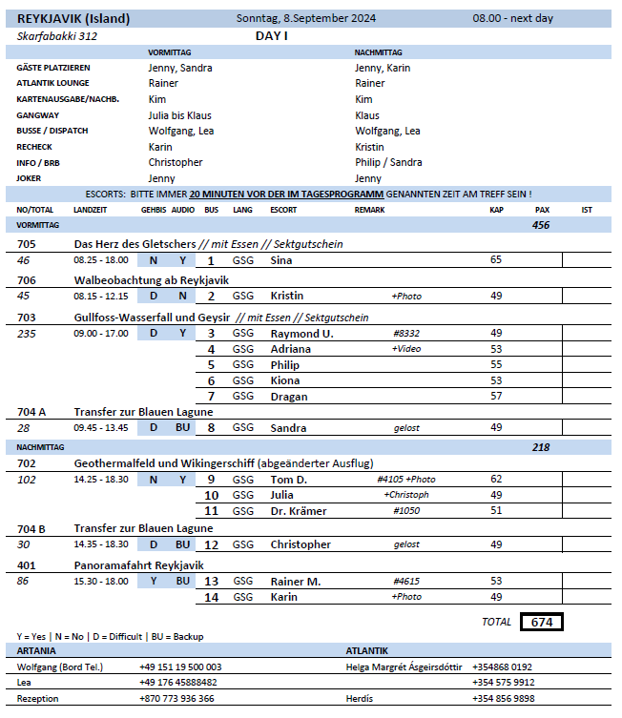

##### **Mo. 09.09. Reykjavik / Island – 14.00 Uhr**

Witterungsbedingt wurde der Hafen geschlossen. Ein Auslaufen am 09.09.2024 war nicht möglich. Die Liegezeit wurde bis zum 10.09.2024, 18:00 Uhr verlängert. Gäste konnten am 10.09.2024 folgende Ausflüge buchen: Gullfoss Wasserfall und Geysir, Geothermalfeld Krysuvík und Wikingerschiff und Transfer Blaue Lagune buchen.

**Panoramafahrt Reykjavík I 2 Std. | 39,00 €**

Reykjavík ist mit knapp 123.000 Einwohnern eine der kleinsten Hauptstädte der Welt sowie die nördlichste. Besonders auffällig sind die bunten Dächer der mit Wellblech gedeckten Holzhäuser und die klare Linie moderner Architektur. Diese Rundfahrt führt Sie zu den wichtigsten Sehenswürdigkeiten von Reykjavík. Sie fahren zum Stadtteil Laugardalur, dem wichtigsten Sport- und Erholungsgebiet mit einem beliebten geothermischen Freibad. Anschließend passieren Sie das Freilichtmuseum Árbær und halten für einen Fotostopp bei den kastanienbraunen Pseudokratern Rauðhólar (Rote Hügel). Danach geht es vorbei am Komplex der Universität von Island und entlang des Stadtteichs Tjörnin in Richtung Hallgrímskirkja, der Kirche, die mit ihrem imposanten Turm die Silhouette der Stadt dominiert. Von dort aus fahren Sie durch die Altstadt von Reykjavík mit ihren bunten Holzhäusern und passieren das Höfði-Haus. Das Höfði-Haus ist der Ort, an dem 1986 das Gipfeltreffen zwischen Präsident Ronald Reagan und Generalsekretär Michail Gorbatschow stattfand. Rückfahrt zum Schiff.

* Ausflug planmäßig

**Geothermalfeld Krysuvík und Wikingerschiff I 4 Std. | 79,00 €**

Sie fahren mit dem Bus durch Hafnarfjördur, mitten in einem alten Lavafeld gelegen, und vorbei am wunderschönen Kleifarvatn See, einem der tiefsten Seen Islands, an dem Sie einen kurzen Fotostopp einlegen. Weiterfahrt zum Thermalgebiet Krysuvík. Unzählige Dampfsäulen steigen hier aus Erdlöchern empor. Sie fahren durch die eindrucksvolle Lavawüste der Halbinsel Reykjanes zum malerischen Fischerort Grindavík und weiter zum Örtchen Njardvík, wo Sie das Wikingermuseum und die Replik des Wikingerschiffes "Íslendingur" besichtigen. Mit diesem Schiff segelte Gunnar Eggertsson im Jahre 2000 zum Gedenken an die ruhmreiche Geschichte Islands nach Amerika. Rückfahrt zum Schiff.

* Ausflug planmäßig

**Walbeobachtung ab Reykjavik I 4 Std. | 139,00 €**

Die Gewässer vor Island bieten sich mit bis zu 23 Walarten (darunter Blauwale, Finnwale, Buckelwale, Zwergwale und Seiwale) zur Walbeobachtung an, deren Hauptsaison in der Zeit von Mai bis September liegt. Außerdem können mit etwas Glück Seevögel gesichtet werden, wie z.B. Papageientaucher, Kormorane, Tordalken oder Tölpel. Es gibt zwar nie eine 100%ige Garantie, Tiere zu sehen, allerdings ist die Chance gerade in dieser Region sehr groß. Etwa 20 Min. Bustransfer zum Fischereihafen, ab hier etwa 3-stündige Bootsfahrt für Tierbeobachtungen, anschließend Bustransfer zurück zum Schiff.

Bitte beachten: Sehr begrenzte Teilnehmerzahl. Wind- und wetterfeste Kleidung empfohlen. Ausflugsboot nicht exklusiv für Gäste von Phoenix Reisen.

* Ausflug planmäßig

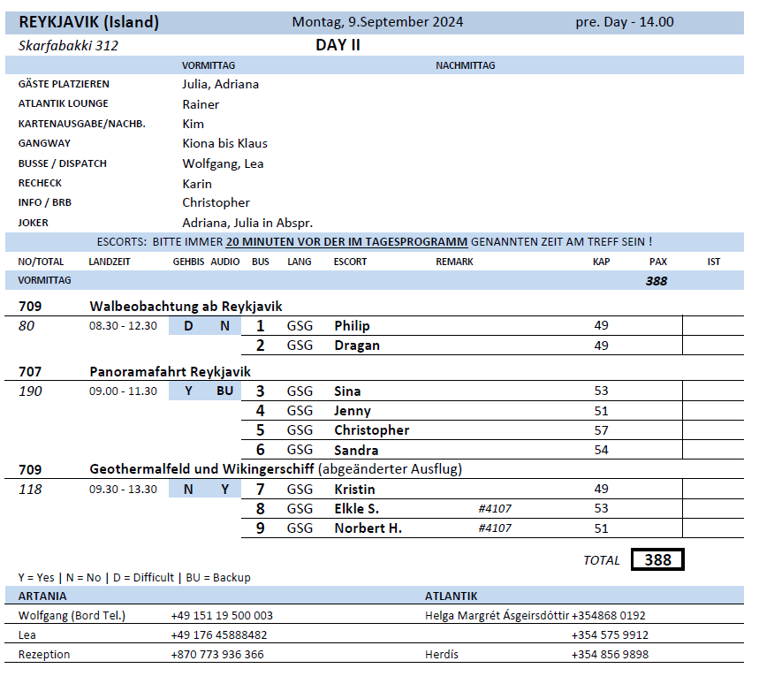

##### **Di. 10.09. Reykjavik / Island – 18.00 Uhr**

**Gullfoss-Wasserfall und Geysir I 8 Std. mit Essen | 175,00 €**

Einer unserer beliebtesten Ausflüge auf Island. Sie fahren zunächst nach Thingvellir, der alten Gerichts- und Parlamentsstätte. Neben seiner historischen Bedeutung ist dieser Nationalpark berühmt für die interessanten geologischen Formationen. Anschließend fahren Sie durch grüne Wiesenlandschaften zum Gullfoss-Wasserfall, der in zwei Kaskaden in eine bis zu 70 m tiefe Schlucht fällt. Nach kurzer Fahrt erreichen Sie das Gebiet der "Großen Geysire", wo die aktive Springquelle Strokkur regelmäßig ihre Wassersäule in die Höhe schleudert. Mittagessen in einem Restaurant und Freizeit zur Erkundung des Geysir-Gebietes. Anschließend Rückfahrt nach Reykjavík zum Schiff mit einer Orientierungsfahrt durch die Stadt und kurzer Pause unterwegs.

Bitte beachten: Begrenzte Teilnehmerzahl.

* Ausflug planmäßig

**Transfer zur Blauen Lagune I 4 Std.| 189,00 €**

Vom Hafen aus fahren Sie zur Halbinsel Reykjanes, deren Erscheinungsbild durch zahlreiche Lavafelder geprägt ist. Mitten in dieser Landschaft befindet sich die Blaue Lagune. Im Juli 1999 wurde dort ein Thermalfreibad eröffnet. Das 37° bis 42° warme, natürlich blaue Wasser und die 4 m hohen Lavafelsen, welche die Lagune umgeben, verleihen dem Ort eine besondere Atmosphäre. Etwa 2,5-stündiger Aufenthalt für ein entspannendes Bad im mineralhaltigen Wasser. Umkleidekabinen und Café vor Ort.

Bitte beachten: Sehr begrenzte Teilnehmerzahl. Badesachen nicht vergessen. Badeschuhe werden empfohlen. Schließfächer vorhanden.

* Ausflug planmäßig

**Geothermalfeld Krysuvík und Wikingerschiff I 4 Std. | 79,00 €**

Sie fahren mit dem Bus durch Hafnarfjördur, mitten in einem alten Lavafeld gelegen, und vorbei am wunderschönen Kleifarvatn See, einem der tiefsten Seen Islands, an dem Sie einen kurzen Fotostopp einlegen. Weiterfahrt zum Thermalgebiet Krysuvík. Unzählige Dampfsäulen steigen hier aus Erdlöchern empor. Sie fahren durch die eindrucksvolle Lavawüste der Halbinsel Reykjanes zum malerischen Fischerort Grindavík und weiter zum Örtchen Njardvík, wo Sie das Wikingermuseum und die Replik des Wikingerschiffes "Íslendingur" besichtigen. Mit diesem Schiff segelte Gunnar Eggertsson im Jahre 2000 zum Gedenken an die ruhmreiche Geschichte Islands nach Amerika. Rückfahrt zum Schiff.

* Ausflug planmäßig

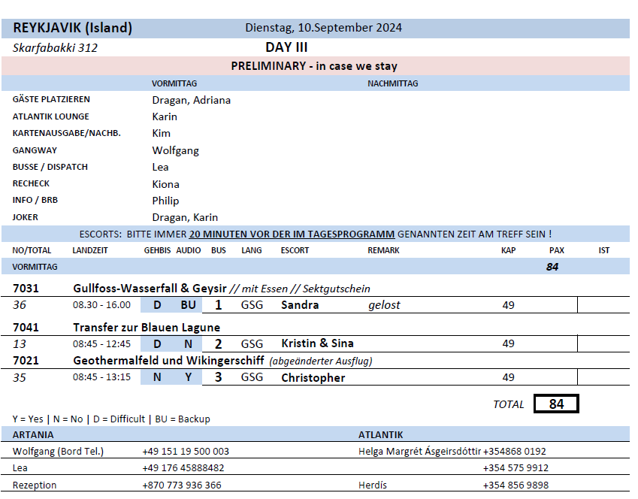

##### **Sa. 14.09. Qaqortoq / Grönland / Dänemark 08.00 – 17.00 Uhr**

**Gerbereibesuch I 1 Std. | 43,00 €**

Zu Fuß gehen Sie zu der etwas außerhalb gelegenen einzigen Gerberei Grönlands, in der die Felle von Eisbären und Seehunden bearbeitet und zu typischen Kleidungsstücken bzw. für den Export verarbeitet oder gefärbt werden. Sie erfahren Wissenswertes über die Lebensumstände der Jäger in der grönländischen Einsamkeit.

**Bitte beachten:** Begrenzte Teilnehmerzahl.

* Ausflug planmäßig

**Zu Besuch bei den Grönländern I 1,5 Std. | 49,00 €**

Spaziergang in den Ort, wo ein grönländisches Privathaus besucht wird (Fußweg bis zu 20 Min, ggf. über diverse Treppenstufen.). Sie sind eingeladen zu einem typischen "Kaffeemik" mit Kaffee, Tee und Gebäck. Einige Familien zeigen stolz die grönländische Tracht, welche mit großem Arbeitsaufwand hergestellt wird. Gewinnen Sie Einblicke in das alltägliche Leben der Grönländer.

**Bitte beachten:** Für Gäste mit eingeschränkter Beweglichkeit nicht geeignet. Begrenzte Teilnehmerzahl.

* Ausflug planmäßig

**Spaziergang durch Qaqortoq I 1,5 Std. | 49,00 €**

Ihr Stadtrundgang führt Sie zu den alten Häusern des Kolonialviertels und danach zum Fisch- und Fleischmarkt, wo Sie etwas über die Lebensbedingungen der grönländischen Fischer und Jäger von heute erfahren. Weiterhin gelangen Sie zur alten Kirche aus dem Jahr 1832 der

Annaasisitta Oqaluffia (Erlöserkirche) und lernen Wissenswertes über die Geschichte des Christentums in Grönland. Abschließend passieren Sie die Verwaltungsgebäude der Stadt.

Bitte beachten: Für Gäste mit eingeschränkter Beweglichkeit nicht geeignet. Begrenzte Teilnehmerzahl.

* Ausflug planmäßig

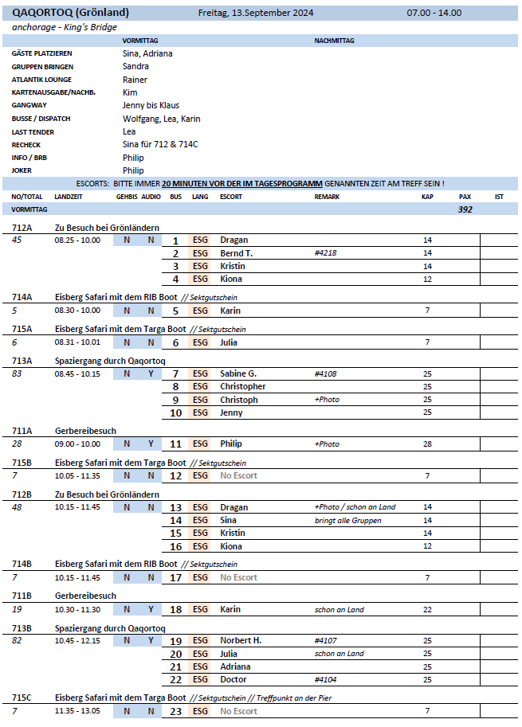

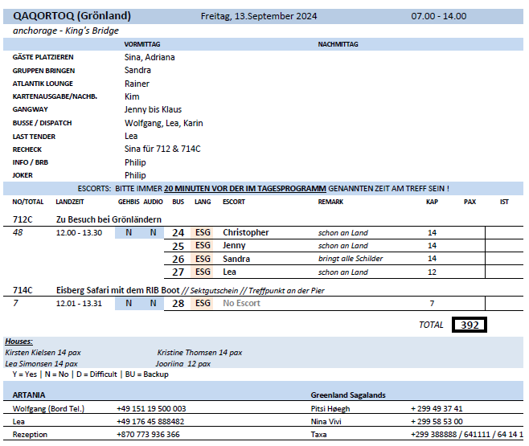

##### **Di. 17.09. Corner Brook / Neufundland / Kanada 13.00 – 19.00 Uhr**

**HIER ÜBERGEORDNETER BERICHT**

**Corner Brook I 2 Std. | 45,00 €**

Corner Brook ist mit etwa 20.000 Einwohnern die größte Stadt an der Westküste Neufundlands und landschaftlich schön an der Bay of Islands gelegen. Nach der Besiedlung durch Inuit und Beothuck Indianer war der französische Entdecker und Seefahrer Jacques Cartier 1534 der erste Europäer, der diese Umgebung erkundete. Größter Arbeitgeber ist heute die Papiermühle "Corner Brook Pulp and Paper Mill". Das Handelszentrum Corner Brook bietet gute Einkaufsmöglichkeiten, ein Krankenhaus sowie Regierungsbehörden und ist Sitz einer Hochschule. Während Ihrer Rundfahrt entdecken Sie auch die reizvolle Natur. An der Zufahrt zum Marble Mountain Resort sehen Sie einen 17 m hohen, aus über 360 Jahre altem Zedernholz gefertigten Totempfahl, der die Geschichte Neufundlands und Labradors dokumentiert. Fotostopp am "Man in the Mountain", einer Felsformation, die das Gesicht eines alten Mannes erkennen lässt. Der Legende nach hütet er einen verborgenen Schatz. Ein weiterer Fotostopp erfolgt am Captain Cook Monument mit schöner Aussicht auf die Stadt und die Bucht. Rückfahrt über das Stadtzentrum zum Schiff.

**Bitte beachten:** Sehr begrenzte Teilnehmerzahl. Fahrt in einfachen (Schul)bussen.

**Corner Brook und Umgebung I 4 Std. | 59,00 €**

Im Auftrag des damaligen neufundländlichen Gouverneurs Palliser erstellte der berühmte Captain James Cook eine Karte von Neufundland, die 1775 veröffentlicht wurde. Sie erkunden die Bay of Islands mit dem Gebirge der Long Range Mountains, einer nördlichen Fortsetzung der Appalachen, die von Cook 1767 erkundet wurden. Unterwegs besuchen Sie die kleine Küstengemeinde Lark Harbour mit anglikanischer Kirche. Die Gemeinde Bottle Cove geht auf eine französische Fischersiedlung im 16. Jh. zurück, während Governors Island von Baskischen Fischern besiedelt wurde. Während Ihrer landschaftlich schönen Fahrt durch die Bay of Islands erfolgen verschiedene Fotostopps und ein Besuch am Captain Cook Monument, wo Kopien seiner Karten über seine Arbeit informieren. Rückkehr zum Schiff.

**Bitte beachten:** Sehr begrenzte Teilnehmerzahl. Fahrt in einfachen (Schul)bussen.

**Waldspaziergang und Corner Brook Museum I 3 Std. | 65,00 €**

Erkunden Sie den malerischen Nadelwald bei Corner Brook. Kurzer Bustransfer zum Ausgangspunkt Ihres Spaziergangs. Gut ausgebaute Pfade führen durch die Natur, u.a. vorbei am Teich Glynmill Inn mit seinen Schwänen. Über Fußgängerbrücken passieren Sie Bäche und gelangen später zum Corner Brook Museum. Das Gebäude war einst Postamt, Zollamt, Telegraphenstation und Gericht. Das Museum dokumentiert die kulturelle Geschichte Corner Brooks und der Region Bay of Islands. Nach gut 2,5 Std. erreichen Sie Corner Brook und kehren zurück zum Schiff. Die Wanderung beinhaltet eine Rast mit kleiner Stärkung.

**Bitte beachten:** Für Gäste mit eingeschränkter Beweglichkeit nicht geeignet. Sehr begrenzte Teilnehmerzahl. Englischsprechende Reiseleitung, Fahrt in einfachen (Schul)bussen. Bequemes, rutschfestes Schuhwerk empfohlen.

**Gros-Morne-Nationalpark I 7 Std. mit Snack | 159,00 €**

Der Besuch von Corner Brook bietet sich für einen Abstecher in den Gros-Morne-Nationalpark an. Er ist mit 1.805 km² der zweitgrößte Park im Atlantischen Kanada und wurde 1987 von der UNESCO zum Weltnaturerbe erklärt. Seinen Namen erhielt der Nationalpark vom 806 m hohen, zweitgrößten Berg Neufundlands, dem Gros Morne Mountain. Die Landschaft wird gebildet von Hochebenen, Gebirgstälern, Seen und Fjorden. Ein kurzer Besuch im Besucherzentrum informiert Sie über die Besonderheiten des Nationalparks. Die Long Range Mountains, die den Park umgeben, sind nördliche Ausläufer der Appalachen und werden von alpinen Pflanzenarten geprägt. In dieser Gebirgstundra leben u.a. Karibus, Schneehasen und Alpenschneehühner. Ihre Rundfahrt beinhaltet Fotostopps am Lobster-Cove-Head-Leuchtturm und am Aussichtspunkt Norris Point Lookout. In Rocky Harbour legen Sie eine Pause für einen Mittagssnack mit Kaffee oder Tee ein. Am Nachmittag landschaftlich schöne Rückfahrt nach Corner Brook zum Schiff.

Bitte beachten: Begrenzte Teilnehmerzahl. Fahrt in einfachen (Schul)bussen.

**„Tablelands“ im Gros-Morne-Nationalpark I 7 Std. mit Essen | 149,00 €**

Von der Pier fahren Sie knapp 2 Std. zum Gros-Morne-Nationalpark (Besucherzentrum), in dem sich u.a. die Tablelands befinden, die zum UNESCO-Weltnaturerbe gezählt werden. Das Gestein, das das Landschaftsbild der Tablelands charakterisiert, erscheint rötlich/ockerfarben und wird der mittleren Erdschicht zugeordnet. Ein Blick auf diesen Teil des Erdmantels, der durch Faltungen hier an die Oberfläche gelangte, ist weltweit nur an wenigen Orten möglich. Die Zusammensetzung des Gesteins bietet kaum Lebensraum für Pflanzenwachstum, nur wenige, z.B. fleischfressende Pflanzen können hier gedeihen. Nach einem etwa halbstündigen Aufenthalt im Besucherzentrum mit Möglichkeit für individuelle Erkundungen erfolgt ein kurzer Transfer zum Startpunkt Ihres etwa 1,5-stündigen Spaziergangs, auf dem Sie mehr über diese besondere geologische Formation erfahren. Im Anschluss erfolgt ein kurzer Transfer zu einem Restaurant in Woody Point, wo Sie Ihr Mittagessen einnehmen, danach fahren Sie wieder zurück zum Schiff.

Bitte beachten: Für Gäste mit eingeschränkter Beweglichkeit nicht geeignet, da unebene Wegstrecken. Sehr begrenzte Teilnehmerzahl. Festes Schuhwerk empfohlen. Englischsprechende Reiseleitung, Fahrt in einfachen (Schul)bussen.

* Ausflug wurde seitens der Agentur gestrichen. Die Gäste wurden per Brief informiert (alternative Ausflüge wurden angeboten)

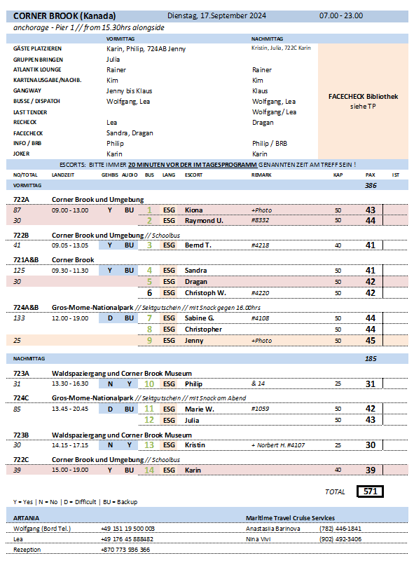

##### **Do. 19.09. Havre-Saint-Pierre / Québec / Kanada 13.00 – 19.00 Uhr**

**Spaziergang Geschichte und Kultur I 2 Std. | 39,00 €**

Der Ort Havre-Saint-Pierre wurde 1857 von sechs Fischerfamilien der Magdalenen-Inseln gegründet. Ursprünglich "Pointe-aux-Esquimaux" genannt, wurde er 1927 nach dem Schutzpatron der Fischer in Havre-Saint-Pierre umbenannt. Die Einwohner bezeichnen sich als "Cajuns" und zeigen damit ihren Stolz auf ihre akadianischen Wurzeln. Früher waren Fischen, Jagen und Holzwirtschaft die wichtigsten Einnahmequellen des Ortes, heute ist jedoch der Bergbau (Titaneisenerz) von wirtschaftlicher Bedeutung. Während eines Rundgangs gewinnen Sie einen ersten Eindruck der kleinen Hafenstadt. Abschließend erhalten Sie ein Eintrittsticket für das Haus der Kultur "Roland Jomphe", das in einem ehemaligen Kolonialwarenladen untergebracht ist, und können sich in der Dauerausstellung über die Geschichte von Havre-Saint-Pierre individuell informieren. Danach kehren Sie zum Schiff zurück.

**Bitte beachten:** Sehr begrenzte Teilnehmerzahl. Englischsprechende Reiseleitung. Für Gäste mit eingeschränkter Beweglichkeit nicht geeignet.

* Ausflug planmäßig

**Petite Île au Marteau I 2 Std. | 99,00 €**

Kurzer Spaziergang zum Bootsanleger. Etwa 20-minütige Bootsfahrt auf die "Petite Île au Marteau", die zum Mingan-Archipelago-Nationalpark gehört und als eine der wenigen einen Leuchtturm besitzt, der 1915 errichtet wurde. Genießen Sie eine gute Stunde Freizeit für einen individuellen, bequemen Spaziergang zum Leuchtturm (insgesamt ca. 2 km). Unterwegs haben Sie schöne Ausblicke auf die Kalksteinklippen der gegenüberliegenden Insel "Grande Île au Marteau" und entdecken die Flora der Insel, die sich an die schwierigen klimatischen Bedingungen angepasst hat. Anschließend Rückfahrt per Boot zum Schiff.

**Bitte beachten:** Für Gäste mit eingeschränkter Beweglichkeit nicht geeignet. Begrenzte Teilnehmerzahl. Ausflug ohne lokale Reiseleitung.

* Ausflug planmäßig

**Île Niapiskau I 2,5 Std. | 109,00 €**

Sie fahren per Boot zur Île Niapiskau, die zum Mingan-Archipelago-Nationalpark gehört. Der Nationalpark hat eine Größe von ca. 150 qkm, und zum Mingan-Archipel zählen ca. 40 Inseln aus Kalkstein mit einer teils einzigartigen Vegetation, die zahlreichen Tierarten Heimat bietet. Während Ihres gut 1-stündigen Rundgangs erklärt Ihnen der Nationalparkführer Wissenswertes über die interessante Geologie dieses Gebietes und die Entstehung des Sedimentgesteins. Sie sehen die durch Erosion geformten Monolithen und bizarren Kalksteinformationen, und je nach Jahreszeit bietet die Insel auch eine sehenswerte Fauna und Flora. Nach dem Rundgang Rückfahrt per Boot zum Schiff.

**Bitte beachten:** Zahlreiche Stufen, daher für Gäste mit eingeschränkter Beweglichkeit nicht geeignet. Sehr begrenzte Teilnehmerzahl.

* Ausflug planmäßig

**Île Quarry I 4 Std. | 139,00 €**

Der Mingan-Archipelago-Nationalpark umfasst u.a. den Mingan-Archipel, der aus etwa 40 Inseln besteht. Die Inseln zeigen verschiedene Landschaften und jede Insel weist einen einzigartigen Charakter auf. Die etwa 30-minütige Fahrt mit einem Hartschalenschlauchboot führt zur Île Quarry, auf der Sie von einem Nationalparkführer begleitet werden, mit dem Sie den natürlichen Botanischen Garten erkunden und mit etwas Glück einige "Bewohner" beobachten können. Während Ihres Rundgangs sehen Sie u.a. die "Bucht der Erosionen" mit beeindruckenden Monolithen, durch Umwelteinflüsse entstandene Kalksteinformationen und erhalten faszinierende Einblicke in die geologische Entstehungsgeschichte dieses Archipels. Aufenthalt gut 2 Stunden/Rundweg 2,5 km. Anschließend Rückfahrt per Schlauchboot zum Hafen und Schiff.

**Bitte beachten:** Für Gäste mit eingeschränkter Beweglichkeit nicht geeignet. Sehr Begrenzte Teilnehmerzahl. Wetterfeste Kleidung und festes Schuhwerk empfohlen.

* Ausflug planmäßig

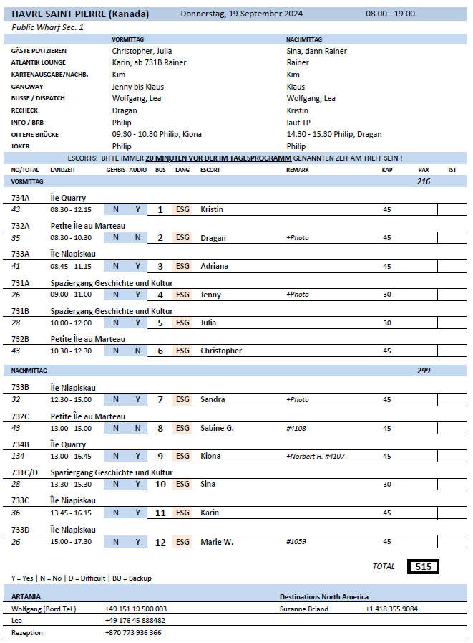

##### **Fr. 20.09. Sept-Îles / Québec / Kanada 08.00 – 17.00 Uhr**

**Park Bois-Joli und Skulpturengarten I 2,5 Std. | 59,00 €**

Zunächst fahren Sie zum Park Bois-Joli. Der Park wurde 1984 angelegt und bietet heute insgesamt 4,5 km lange Spazierwege sowie 13 Themengärten mit mehr als 14 000 Pflanzen. Nach einem etwa 1-stündigen Aufenthalt, davon ca. 30 Min. geführter Rundgang, erfolgt die kurze Weiterfahrt zu einem Waldgebiet mit Metallskulpturen von Mr Synnott, die vollständig aus recyceltem Metall hergestellt wurden. Jean-Pier Synnott ist von Beruf Schweißer, der sich seit seiner Kindheit für Kunst begeistert. Sie können individuell diese erstaunlichen Kreationen während eines 30-minütigen Aufenthaltes anschauen. Danach erfolgt dann wieder die Rückfahrt zum Schiff.

**Bitte beachten:** Für Gäste mit eingeschränkter Beweglichkeit nicht geeignet. Sehr begrenzte Teilnehmerzahl. Englischsprechende Reiseleitung, Fahrt in einfachen (Schul)bussen.

* Der Guide Huguette hat sich bemüht, aber war kein wahnsinnig informativer Guide. Der Park entspricht nicht ganz den Erwartungen der Gäste, die Guides vor Ort konnten nur ein bisschen bis gar kein Englisch und wollten alle Informationen auf Französisch weitergeben.
* Der Skulpturengarten kam gut bei den Gästen an

**Rundfahrt Sept-Îles I 3,5 Std. | 75,00 €**

Die von Meer und Wald umgebenen Sept-Îles bieten eine atemberaubende Landschaft und eine reiche Geschichte. Die Region wird seit fast 500 Jahren von Europäern besucht, und die Anwesenheit indigener Stämme reicht mehr als 10.000 Jahre zurück. Die Geschichte des Nordufers des Sankt-Lorenz-Stroms wird im Musée Régional de la Côte-Nord erzählt. Unabhängig davon, ob Sie sich für Natur, Industrie oder Kultur interessieren, wird die Ausstellung Ihnen helfen, den Charakter der Region zu entdecken und einen Einblick in den Stolz der Bewohner zu erhalten. Der Vieux-Poste (Alter Handelsposten) versetzt Sie in die Zeit der Hudson's Bay Company und war von 1673 bis 1842 nacheinander von den Franzosen und Engländern besetzt. Der Pelzhandelsposten war die erste europäische Niederlassung auf den Sept-Îles. Sie diente zunächst dem Pelzhandel mit Innu-Jägern und später wurden auch Lachs aus dem Moisie-Fluss sowie Öl von Robben gehandelt. Sie erhalten Einblicke in das tägliche Leben der Postmeister, Holzfäller und Innu-Jäger. Ihre Rundfahrt beinhaltet weiterhin kurze Fotostopps an den herrlichen Sandstränden. Nur wenige Minuten vom Stadtzentrum entfernt, mit dem Meer auf der einen und dem Wald auf der anderen Seite, ziehen sich die bezaubernden Strände von Sept-Îles endlos an der Küste entlang.

**Bitte beachten:** Für Gäste mit eingeschränkter Beweglichkeit nicht geeignet. Knapp 2 Std. zu Fuß. Sehr begrenzte Teilnehmerzahl. Fahrt in einfachen (Schul)bussen.

* Gruppe 9: Fotostopp am Strand wurde aufgrund von Zeitmangel (seitens des örtlichen Guides) ausgelassen
* Bei allen anderen Gruppen verlief der Ausflug planmäßig

**Geschichte der Innu I 2 Std. | 75,00 €**

Erkunden Sie den Vieux-Poste (Alter Handelsposten), um einen Einblick in die Geschichte und das Erbe des Innu-Volkes zu erhalten. Sie fahren durch die Sept-Îles Innu-Gemeinde Uashat und sehen den modernen Lebensstil der Innu. Es ist ein altes Volk mit einer über 10.000-jähriger Geschichte. Bevor die Europäer auf den Kontinent kamen, waren die Innu ein Nomadenvolk. Sie lebten in Zelten aus Tierhäuten und ernährten sich von der Jagd. Die Flüsse waren ihre Hauptverkehrswege. Der Vieux-Poste (Alter Handelsposten) versetzt Sie zurück in die Zeit der Hudson's Bay Company. Der Pelzhandelsposten wurde 1673 bis 1842 nacheinander von den Franzosen und Engländern besetzt und war die erste europäische Niederlassung auf den Sept-Îles. Zunächst diente sie dem Pelzhandel mit den Innu-Jägern, später wurde auch Lachs aus dem Moisie-Fluss oder das Öl von Robben gehandelt. Der Ausflug beinhaltet weiterhin einen Fotostopp am Aussichtsturm Jardins de l'Anse (Cove Gardens) und eine Fahrt durch das Innu-Gebiet Sept-Îles.

**Bitte beachten:** Für Gäste mit eingeschränkter Beweglichkeit nicht geeignet. Etwa 1,5 Std. zu Fuß. Sehr begrenzte Teilnehmerzahl. Fahrt in einfachen (Schul)bussen.

* Gruppe 13: Unmöglicher Reiseleiter! Sehr spartanische Informationen, keinerlei Organisation, kannte sich nicht gut aus, eher rassistische Ansichten.
* Bemerkung: Ausflugstitel eher unglücklich gewählt, da das Museum gestrichen wurde. Somit ging es fast nur um die Handelsgeschichte und die Geschichte der Innus wurde nur kurz thematisiert. Die Geschichte selbst hätte man im Museum detaillierter erklärt bekommen, welches wir nicht besucht haben.

**Mit dem Zodiac durchs Archipel I 2,5 Std. mit Snack | 109,00 €**

Die Stadt Sept-Ǐles liegt an einer Bucht, der ein Archipel mit 7 Inseln vorgelagert ist. Etwa 15 Minuten Fußweg zum Bootsanleger. Sie unternehmen eine ca. 2-stündige Bootsfahrt mit einem Zodiac (ein mit Motoren betriebenes Schlauchboot, jeweils Platz für 12 Personen) durch die Schären und entdecken Flora und Fauna einzelner Inseln (keine Anlandungen). Das Vogelschutzgebiet auf der Ǐle du Corossol bietet unzähligen Seevögeln eine Heimat. Hier steht auch einer der vielen Leuchttürme, die in dieser Gegend gebaut wurden. Einzigartige Vogelnestklippen und Kalksteinformationen sehen Sie auf der Ǐle Manowin; La Petite Basque und La Grande Basque wurden zu Ehren der baskischen Bevölkerung benannt, die vor mehr als hundert Jahren in diese Region kamen. Interessant ist auch die Geschichte der Schiffswracks, die im Gebiet um die kleine Inselgruppe Ǐlets de Quen liegen. Nach Rückkehr etwa 15 Minuten Fußweg zurück zum Schiff.

**Bitte beachten:** Für Gäste mit eingeschränkter Beweglichkeit und/oder Rückenleiden nicht geeignet. Sehr begrenzte Teilnehmerzahl. Windjacke/festes Schuhwerk empfohlen. Englischsprechende Reiseleitung.

* Ausflug planmäßig

**Muschelzuchtstation per Zodiac I 3 Std. | 119,00 €**

Die Meeresfarm Maricole Purmer ist ein einzigartiges Projekt in Kanada. Hier werden Miesmuscheln und Jakobsmuscheln gezüchtet. Geschmack und Qualität haben bei der Muschelzucht höchste Priorität. Kurzer Spaziergang zu einem Bootsanleger für Ihre Fahrt im Schlauchboot zur Île Grosse-Boule. Während der Überfahrt informiert Sie der Bootsführer über die Umgebung sowie die abwechslungsreiche Flora und Fauna. Nach der etwa 20-minütigen Überfahrt erfahren Sie Wissenswertes über die Muschelzucht und genießen eine Kostprobe. Nach der Verkostung haben Sie Gelegenheit für einen Spaziergang zu einem Aussichtspunkt, der einen ungehinderten Blick auf die Schären bietet oder Sie unternehmen einen indviduellen Bummel in der Natur. Danach erfolgt die Bootsfahrt zurück zur Sept-Îles und der Spaziergang zum Schiff.

**Bitte beachten:** Für Gäste mit eingeschränkter Beweglichkeit nicht geeignet. Sehr begrenzte Teilnehmerzahl. Englischsprechende Reiseleitung. Bitte tragen Sie wetterfeste Kleidung und festes Schuhwerk. Sicherheitsausrüstung für die Fahrt im Zodiac wird gestellt.

* Ausflug planmäßig

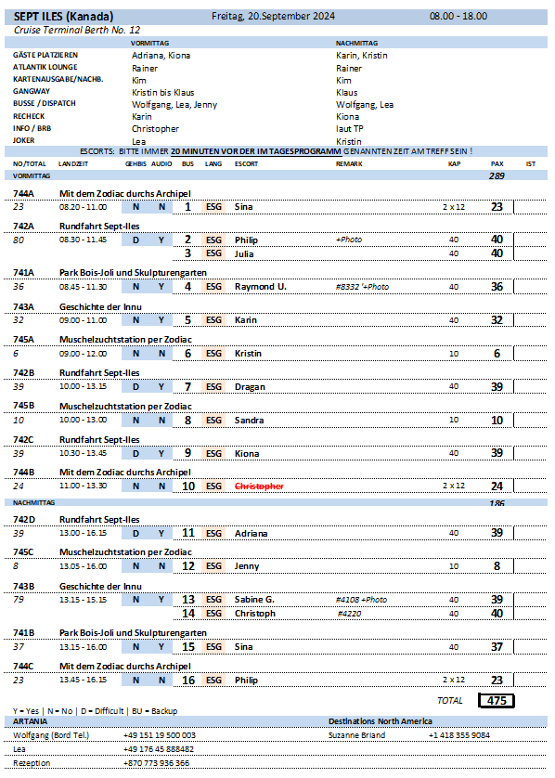

##### **So. 22.09. Saguenay / Québec / Kanada – 18.00 Uhr**

**Rundgang La Baie I 2 Std. | 29,00 €**

Entdecken Sie das das historische Erbe von La Baie während eines 2-stündigen Rundgangs. Ein lokaler Gästeführer begleitet Sie auf diesem Spaziergang mit schönen Ausblicken auf den Saguenay-Fjord und die Ufer des Flusses Ha! Ha!. La Baie war die erste Kolonie, die in der Region Saguenay-Lac-St-Jean errichtet wurde. Die Tiefe des Ha! Ha! und die natürlichen Wasserstraßen der Bucht ermöglichten die rasche Entwicklung der größten Hafenanlagen der Region, nachdem die Eisenbahnen um 1910 gebaut wurden. Die Region war im 18. Jahrhundert eine Handelsroute, die von den Pelzhändlern der Hudson's Bay Company genutzt wurde. Während des 19. und 20. Jahrhunderts sorgten Holzfällerei, Zellstoff- und Papierfabriken für die wirtschaftliche Entwicklung. Ihr heutiger Rundgang führt Sie zu einem Textilatelier, einer Kunstgalerie und einer Seifenmanufaktur, bevor Sie entlang des Fjords wieder zurück zum Schiff gelangen.

Bitte beachten: Für Gäste mit eingeschränkter Beweglichkeit nicht geeignet. Sehr begrenzte Teilnehmerzahl.

* Ausflug verlief planmäßig

**Panoramafahrt Saguenay I 2 Std. | 49,00 €**

Die heutige Stadt Saguenay entstand erst 2002 durch den Zusammenschluss der Städte Chicoutimi, Jonquière und La Baie sowie der Gemeinden Laterrière, Lac-Kénogami und Shipshaw. Die Hauptstadt der Region Saguenay-Lac-Saint-Jean ist malerisch an der Spitze des Fjordes gelegen und besticht mit französischem Charme. Zunächst fahren Sie in den Bezirk Chicoutimi und sehen den alten Hafen, das historische Stadtviertel und das "Little White House" (Fotostopp), das 1996 während der großen Flut auf mysteriöse Weise unversehrt blieb. Anschließend sehen Sie die 1898 errichtete Zellstofffabrik. Sie spielte eine wichtige Rolle für die Entwicklung der Stadt, da bereits damals das Papier aufgrund seiner hohen Qualität in die ganze Welt exportiert wurde. Nach einem Fotostopp fahren Sie in das Stadtviertel La Baie. In Gedenken an die große Flut wurde hier die "Ha! Ha! Pyramide", bestehend aus Verkehrsschildern, errichtet. Anschließend Rückkehr zum Schiff.

Bitte beachten: Begrenzte Teilnehmerzahl. Fahrt in einfachen (Schul)bussen.

* Ausflug verlief planmäßig

**Nationalpark individuell I 4 Std. | 59,00 €**

Sie haben Gelegenheit, die Schönheit und Ruhe des Saguenay Nationalparks im eigenen Tempo zu genießen. Zunächst etwa einstündige Landschaftsfahrt zum Besucherzentrum. Nach Ankunft erhalten Sie eine Karte zur Orientierung. Danach haben Sie etwa 1,5 Stunden Zeit zur freien Verfügung für eigene Erkundungen im Nationalpark bei einem Spaziergang durch die Natur, bevor die Rückfahrt zum Schiff erfolgt.

**Bitte beachten:** Für Gäste mit eingeschränkter Beweglichkeit nicht geeignet. Sehr begrenzte Teilnehmerzahl. Festes Schuhwerk, Windjacke, Sonnenschutz empfohlen. Ausflug ohne lokale Reiseleitung. Fahrt in einfachen (Schul)bussen.

* Ausflug verlief planmäßig

**Käserei, Glasbläserei, Alpakafarm I 3,5 Std. | 79,00 €**

Zunächst fahren Sie in das Besucherzentrum der Käserei Boivin, wo Sie Gelegenheit zur Verkostung verschiedener Käsesorten haben. Dazu erfahren Sie mehr über die Geschichte des Familienunternehmens, das immerhin 2,3 Millionen Kilo Käse jährlich produziert. Anschließend fahren Sie zur Glasbläserei Touverre von Guiseppe Benedetto und gewinnen Einblicke in die aufwändige Herstellung attraktiver Glaskunst. Weiterfahrt zu einer Alpakafarm, auf der über 30 Alpakas und einige Lamas zu Hause sind. Es wird Ihnen Wissenswertes über die Aufzucht und Pflege dieser Tiere vermittelt sowie über die Gewinnung und Weiterproduktion der feinen weichen Wollfaser. Danach erfolgt wieder die Rückfahrt zum Schiff.

**Bitte beachten:** Für Gäste mit eingeschränkter Beweglichkeit nicht geeignet. Sehr bBegrenzte Teilnehmerzahl. Fahrt in einfachen (Schul)bussen.

* Ausflug verlief planmäßig

**Val-Jalbert I 7 Std. mit Lunchbox | 135,00 €**

Sie fahren zunächst am Saguenay-Fjord entlang, der sich auf 100 km Länge und bis zu 3 km Breite in die Landschaft erstreckt, und gewinnen einen ersten Eindruck von dessen Bedeutung. In Chicoutimi legen Sie einen Fotostopp am "Little White House" und an der ehemaligen Zellstofffabrik ein, die 1898 gegründet wurde und für die wirtschaftliche Entwicklung dieser Region von Bedeutung war. Weiterfahrt entlang des Lac Saint-Jean nach Val-Jalbert. Dieser Ort wurde 1901 direkt auf dem Gelände der dortigen Papierfabrik erbaut und galt als Vorbild eines Arbeiterdorfes. Ab 1927, nachdem die Fabrik schließen musste, schien die Zeit hier stehengeblieben zu sein, und der Ort entwickelte sich zu einer "Geisterstadt". Heute gilt sie mit ihren schön restaurierten Gebäuden als historisches Monument. Hier nehmen Sie Ihr Lunchbox-Mittagessen ein und haben Zeit zur freien Verfügung. Lohnenswert ist u.a. die Fahrt mit der Bahn zum 72 m hohen Wasserfall (fünf Aussichtspunkte mit Treppenstufen).

**Bitte beachten:** Sehr begrenzte Teilnehmerzahl. Fahrt in einfachen (Schul)bussen.

* Ausflug verlief planmäßig

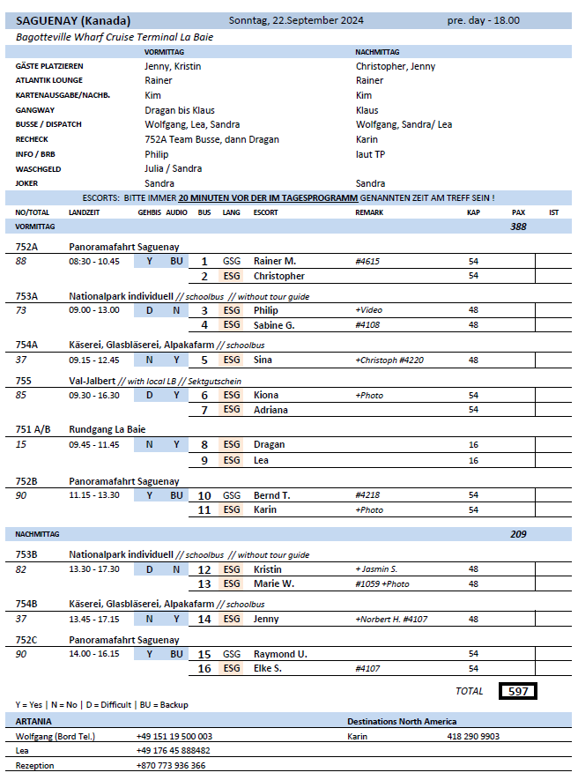

##### **Mo. 23.09. Québec City / Québec / Kanada 08.00 – 23.00 Uhr**

**Spaziergang durch die Altstadt I 2,5 Std. | 29,00 €**

Die Altstadt von Quebec teilt sich in die Unterstadt (Basse-Ville) und die Oberstadt (Haute-Ville). Der Spaziergang führt zunächst in die Unterstadt zum Place Royale, der als "Geburtsstätte" der französischen Besiedelung durch Samuel de Champlain gilt. Sie erfahren mehr über den bedeutsamen Ort, der auch wegen seiner typischen Steinarchitektur des 17. und 18.Jh. sehenswert ist. Nahebei liegt die Fußgängerzone des reizvollen Viertels 'Petit Champlain'. Sie spazieren durch die kopfsteingepflasterten Gassen, in denen sich kleine Spezialitätengeschäfte, Boutiquen und Cafés aneinanderreihen. Mit der Zahnradbahn fahren Sie hinauf auf das Plateau der Oberstadt, die von einer fast 5 km langen Stadtmauer umgeben ist. In der Oberstadt sind besonders sehenswert das Château Frontenac, die Place D'Armes, das Ursulinenkloster (heute hauptsächlich als Schule genutzt), die Gebäude des Séminaire de Québec, das Rathaus (Hôtel de Ville) mit beeindruckender Fassade sowie die "Künstlergasse" mit ihren kleinen Galerien und Straßenkünstlern.

**Bitte beachten:** Für Gäste mit geschränkter Beweglichkeit nicht geeignet. Begrenzte Teilnehmerzahl. Der Rundgang beinhaltet keine Innenbesichtigungen der genannten Sehenswürdigkeiten.

* Ausflug verlief planmäßig

**Historisches und modernes Québec I 2 Std. | 49,00 €**

Zunächst passieren Sie die historische Place Royale mit der typischen Steinarchitektur des 17. und 18.Jh. An diesem Ort entstand Anfang des 17.Jh. die erste französische Besiedlung durch Samuel de Champlain. Sie erreichen das Château Frontenac, ein Luxushotel im Zentrum der Stadt und eine der Hauptsehenswürdigkeiten (Außenbesichtigung). Genießen Sie etwas Zeit zur freien Verfügung. Anschließend kurze Busfahrt zum Cap Diamant, wo Sie einen Fotostopp einlegen und den schönen Ausblick auf den St.-Lorenz-Strom und die Umgebung genießen. Auf dem Rückweg fahren Sie über die historisch bedeutende Abraham-Ebene, entlang der Grande Allée, eine der bekanntesten Straßen der Stadt, und vorbei am Parlamentsgebäude zurück zum Schiff.

**Bitte beachten:** Begrenzte Teilnehmerzahl. Fahrt in einfachen (Schul)bussen.

* Fotostopp beim Kap Diamant war laut Guide nicht machbar wegen einer Baustelle, es fand ein alternativer Stopp im Park der Abrahams Ebene statt

**Stadtrundfahrt und Montmoreny-Wasserfall I 3 Std. | 59,00 €**

Québec gilt als die französischste Stadt außerhalb Frankreichs und hat zahlreiche Sehenswürdigkeiten und eine charmante Altstadt zu bieten. Sie sehen während Ihrer Panoramafahrt den Place Royale in der Unterstadt, Ort erster französischer Besiedelung durch Samuel de Champlain zu Anfang des 17.Jh. Hier sehen Sie auch die älteste katholische Steinkirche Nordamerikas, die Notre-Dame-des-Victoires. Weiterfahrt zur ca. 5.000 qm großen Place d'Armes in der Oberstadt, an der einige interessante historische Gebäude zu sehen sind. Nach ein wenig Zeit für individuelle Erkundungen geht es per Bus zum Cap Diamant. Der Seefahrer Jacques Cartier vermutete, Diamanten an den Hängen des Cap entdeckt zu haben, die sich allerdings als wertlose Quarzsteine herausgestellt haben. Von hier bietet sich Ihnen ein besonders schöner Blick auf den St.-Lorenz-Strom, die Unterstadt und die weitläufige Landschaft. Nach dem Fotostopp fahren Sie über die Abraham-Ebene, die 1759 Schauplatz der Schlacht zwischen französischen und britischen Truppen gewesen ist. Weiter geht es über die Grande Allée, eine der berühmtesten Straßen von Québec mit schönen Geschäften, Straßencafés und Boutiquen, die bis zum Hôtel du Parlement mit den verschiedenen Regierungsgebäuden führt. Ihr nächstes Ziel ist der nur wenige Kilometer entfernt gelegene Montmorency-Wasserfall, mit einer Fallhöhe von 83 m der höchste Wasserfall der Provinz. Sie haben etwas Zeit zur freien Verfügung, um die tosenden Wassermassen zu beobachten. Nach diesem beeindruckenden Naturschauspiel fahren Sie wieder zurück zum Schiff.

**Bitte beachten:** Begrenzte Teilnehmerzahl. Fahrt in einfachen (Schul)bussen.

* Ausflug verlief planmäßig

**Sainte-Anne Canyon und „süße“ Genüsse I 4 Std. | 79,00 €**

Die fahren knapp eine Stunde zum Sainte-Anne Canyon. Dieses eher wenig bekannte Naturwunder liegt unweit der schönen Beaupré Küste. Vom Parkplatz gelangen Sie in wenigen Minuten in den Canyon, der vom Fluss Sainte-Anne-du-Nord über Jahrmillionen gebildet wurde. Drei Hängebrücken und verschiedene Aussichtsplattformen bieten eindrucksvolle Ausblicke. Sie haben etwa eine Stunde Zeit zur freien Verfügung, um das Naturschauspiel zu genießen. Anschließend Weiterfahrt zur beschaulichen Île d'Orleans. Hier begegnen Ihnen das ländliche Leben und reizvolle Landschaften. Sie erfahren Wissenswertes über die ansässige Produktion des Ahornsirups und haben natürlich auch die Möglichkeit zu einer kleinen Kostprobe. Anschließend Rückfahrt zum Schiff.

**Bitte beachten:** Begrenzte Teilnehmerzahl. Informationen von einem englischsprechenden Reiseleiter sowie Fahrt in einfachen Schulbussen.

* Ausflug verlief planmäßig

**Québec und Montmorency-Wasserfall I 7,5 Std. mit Essen | 135,00 €**

Dieser Ausflug bietet die Möglichkeit, die zahlreichen Sehenswürdigkeiten von Québec ausführlicher kennenzulernen. Erster Halt erfolgt an dem Place Royale in der Unterstadt mit sehenswerter Steinarchitektur aus dem 17. und 18. Jh. Bemerkenswert ist auch die Steinkirche Notre-Dame-des-Victoires, älteste katholische Kirche Nordamerikas. Nach der Besichtigung des Place Royale, Weiterfahrt zum Cap Diamant mit Fotostopp. Die Fahrt führt über die geschichtlich bedeutsame Abraham-Ebene und entlang der berühmtesten Straße von Québec, der Grande Allée, bis zum Château Frontenac, einem Luxushotel im Zentrum der Stadt und eine der Hauptsehenswürdigkeiten. Nach etwas Zeit zur freien Verfügung für individuelle Erkundungen fahren Sie zur Île d'Orléans, die über eine Hängebrücke von knapp 4,5 km erreicht wird. Die beschauliche Insel ist knapp 200 qkm groß und wird in erster Linie landwirtschaftlich genutzt. Viele Einwohner besitzen hier ein Ferien- bzw. Wochenendhäuschen und genießen die Abgeschiedenheit und das traditionelle Landleben. Rückfahrt und Weiterfahrt in nordöstlicher Richtung zur Ortschaft Sainte-Anne-de-Beaupré mit seiner bekannten neugotischen Basilika, auch heute noch bedeutender Wallfahrtsort mit jährlich rund einer halben Million Pilgern. Nach der Besichtigung können Sie sich in einem Restaurant bei einem Mittagessen stärken. Anschließend Weiterfahrt zum Montmorency-Wasserfall. Hier haben Sie Zeit zur freien Verfügung, um die tosenden Wassermassen des 83 m hohen Wasserfalls zu bestaunen. Der Montmorency-Fluss stürzt über eine einzige Felsstufe hinunter in einen See, dessen Wasser sich nur wenige Meter weiter in den St.-Lorenz-Strom ergießen. Im Anschluss Rückfahrt zum Schiff.

**Bitte beachten:** Begrenzte Teilnehmerzahl. Informationen von einem englischsprechenden Reiseleiter sowie Fahrt in einfachen Schulbussen.

* Ausflug verlief planmäßig

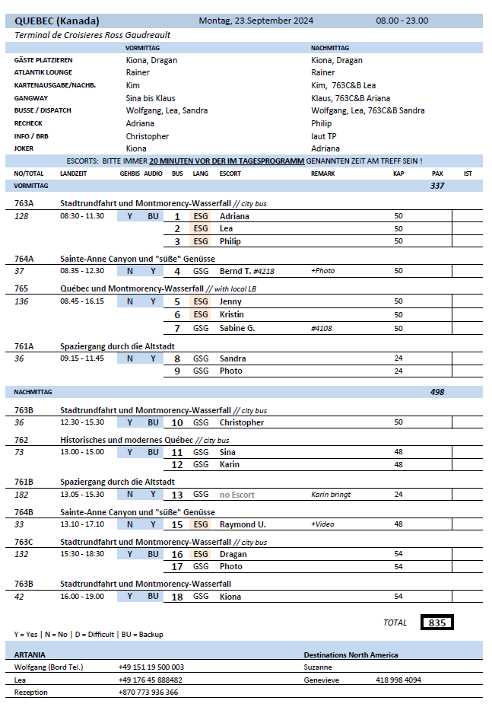

##### **Di. 24.09. Trois-Rivières / Québec / Kanada 08.00 – 23.00 Uhr**

**Rundgang Trois-Rivières I 1,5 Std. | 29,00 €**

Während Ihres Stadtrundgangs lernen Sie den historischen Teil von Trois-Rivières mit reicher Geschichte und interessanter Architektur aus dem 18.Jh. kennen. So sehen Sie u.a. das Herrenhaus Manoir de Tonnancour, das 1723 als Offizierskaserne erbaut wurde und heute als Kunstmuseum genutzt wird. Sie passieren den Place d'Armes, früher Zentrum des Pelzhandels, sowie einige historische Monumente und Gebäude, bevor Sie die Kathedrale erreichen. Sie wurde 1858 von Victor Bourgeau erbaut, und ihre Buntglasfenster sind besonders sehenswert.

**Bitte beachten:** Für Gäste mit eingeschränkter Beweglichkeit nicht geeignet. Sehr begrenzte Teilnehmerzahl.

* Ausflug verlief nach Plan

**Wanderung im Rivière Batiscan Park I 3,5 Std. | 59,00 €**

Nach etwa 45 Min. Busfahrt erreichen Sie den Rivière Batiscan Park, einen der verborgenen Schätze der Verwaltungsregion Mauricie. Der Park erstreckt sich über 400 ha unberührte Natur und die Wälder bieten etwa 20 km Wanderwege. Während eines etwa 1,5-stündigen Aufenthaltes unternehmen Sie eine Wanderung auf dem Marmite und Doré Trail und bestaunen unterwegs die hoch aufragenden Bäume, Bäche und Wasserfälle. Die Wege am Fluss Batiscan entlang sind überwiegend flach oder leicht hügelig. Etwas Freizeit am Besucherzentrum, bevor Sie wieder zurück zum Schiff fahren.

**Bitte beachten:** Für Gäste mit eingeschränkter Beweglichkeit nicht geeignet. Sehr begrenzte Teilnehmerzahl. Englischsprechende Reiseleitung, Fahrt in einfachen (Schul)bussen.

* Ausflug verlief nach Plan

**Religiöses Erbe I 2,5 Std. | 59,00 €**

Während der Tour lernen Sie einige Klöster und Kirchen der Region gehen. Sie starten im Stadtzentrum und passieren das Ursulinenkloster, das 1697 gegründet wurde und heute ein Museum ist, die anglikanische St. James Kirche, das Herz-Jesu-Denkmal und die Kathedrale Mariä Himmelfahrt. Diese im gotischen Stil 1858 erbaute Kirche zeigt Buntglasfenster des Künstlers Guido Nincheri und besitzt eine der größten Orgeln von Quebec. Weiterhin geht es an den Précieux-Sang sowie Karmelitenklöstern vorbei, am Saint-Joseph Seminar, der Chapelle Bon Père Frédéric, am Convent des Soeurs de la Charité d'Ottawa und am "Manoir des Jésuites" (heute Museum für Lokalgeschichte). Weiterfahrt nach Cap-de-la-Madeleine, an den Ufern des St. Lorenz Stromes gelegen, wo Sie die Wallfahrtskirche Notre-Dame-du-Cap sehen. Diese Kirche, der Jungfrau Maria geweiht, wird von hundertausenden Besuchern bzw. Pilgern jährlich besucht. Die ursprüngliche Kapelle, Anfang des 18.Jh. erbaut, wurde von der modernen Basilika 1964 überbaut, deren beeindruckende Glasfenster besonders sehenswert sind. Nach der Besichtigung geht es wieder zurück zum Schiff.

**Bitte beachten:** Sehr Begrenzte Teilnehmerzahl. Fahrt in einfachen Bussen/Schulbussen ohne Klimaanlage.

* Ausflug verlief nach Plan

**La Mauricie-Nationalpark I 3,5 Std. | 75,00 €**

Der La-Mauricie-Nationalpark umfasst eine Fläche über 500 qkm und ist Teil des sogenannten "kanadischen Schilds", das teilweise aus mehrere Milliarden Jahre altem Gestein besteht. Während Ihrer schönen Landschaftsfahrt gewinnen Sie einen Einblick in die reizvolle Seenlandschaft. Sie erfahren Interessantes über den beeindruckenden Nationalpark, dessen Fläche etwa zu 93% aus Waldgebieten besteht und über 150 Seen aufweist. Diese natürlichen Bedingungen bieten Lebensraum für eine beeindruckende Vielfalt von Tierarten, allein über 50 Säugetierarten sind hier beheimatet.

**Bitte beachten:** Begrenzte Teilnehmerzahl. Fahrt in einfachen (Schul)bussen.

* Manche Gäste merkten an, dass der erste Fotostopp nicht für Gebis geeignet ist (relativ steiler Weg über Wurzeln und Stufen bis zur Aussichtsplattform). Der zweite Stopp konnte auch mit einem Rollator bewältigt werden (befestigte Wege bis zu einem großen Picknickplatz mit Blick auf den See)

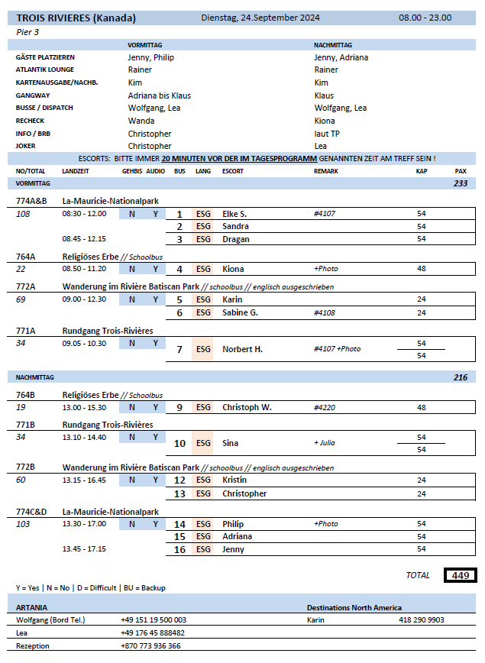

##### **Mi. 25.09. Montreal / Kanada 08.00 –**

**Zu Fuß durch „Vieux-Montréal“ I 3 Std. | 49,00 €**

Ein Rundgang führt vom Schiff zur Basilika, die 1657 erbaut wurde und weiter zum Place d'Armes, zur St. Jacques Street, dem alten Bankenviertel Kanadas bis hin zum World Trade Center, wo Sie einige Stücke der Berliner Mauer sehen können. Zunächst spazieren Sie durch das historische Viertel zum Jacques Cartier Square, ein bei Künstlern und Einheimischen beliebter Platz. Vorbei am Rathaus und dem Gerichtsgebäude gelangen Sie zur Basilika Notre Dame. Die im neugotischen Stil erbaute Kirche ist reich verziert. Die Gewölbe sind tiefblau gefärbt und mit goldenen Sternen verziert, und der Rest des Gotteshauses ist in den Farben Blau, Azurblau, Rot, Purpur, Silber und Gold geschmückt sowie mit komplizierten Holzschnitzereien dekoriert. Nach dem Besuch spazieren Sie über den Platz St. Jacques zurück zum Schiff.

**Bitte beachten:** Für Gäste mit eingeschränkter Beweglichkeit nicht geeignet. Sehr begrenzte Teilnehmerzahl. An Sonn- und Feiertagen ist eine Innenbesichtigung der Basilika nicht möglich.

* Ausflug verlief nach Plan

**Montreal I 3 Std. | 59,00 €**

Erkunden Sie die zweitgrößte Stadt Kanadas. Zunächst fahren Sie durch den Finanzdistrikt, vorbei an der Börse sowie der Universität und den großen Bankgebäuden. Sie legen einen etwa 45-minütigen Stopp am St. Josephs Oratorium für eine Besichtigung ein. Die Kirche ist dem heiligen Josef geweiht und wird von Pilgern als Wallfahrtskirche genutzt. Auf der anschließenden Weiterfahrt passieren Sie die historische Altstadt und den alten Hafen, bevor Sie vom Mont Royal herrliche Ausblicke auf die Stadt, den Sankt-Lorenz-Strom und das Umland genießen (Fotostopp). Rückfahrt zum Schiff.

**Bitte beachten:** Begrenzte Teilnehmerzahl.

* Ausflug verlief nach Plan
* Bus 10 kam mit Verspätung zurück ans Schiff, da sich eine Dame aufgrund der Aufzugbenutzung verlaufen hat. Diese Dame wurde am Fuße des Oratoriums von Gruppe 11 eingesammelt. Für die Gruppe 10 hat sich durch diese Verspätung aber keine Konsequenzen.

**Montreal am Abend I 4 Std. | 95,00 €**

Gewinnen Sie einen Eindruck der abendlich beleuchteten Stadt. Sie überqueren die Jacques-Cartier-Brücke, die einen atemberaubenden Blick auf die Skyline bietet. Ab der Île Sainte-Hélène können Sie schöne Fotos von Montreal und Ihrem Schiff im Abendlicht aufnehmen. Weiterfahrt in Richtung Saint-Josephs-Oratorium und vorbei an an der Five-Roses-Fabrik und dem MELS-Studio. Unterwegs genießen Sie Ausblicke auf das Stadtzentrum von Montreal und das malerische Viertel Westmount. Kurze Fotopause am Saint-Josephs-Oratorium, um die architektonische Pracht zu bewundern, bevor Sie das Stadtzentrum erreichen und den Mont Royal Park und dem Mont Royal Friedhof passieren. Über die Guy Street und die Saint Jacques Street gelangen Sie nach Old Montreal, wo Sie in einem Pub für eine Bierverkostung einkehren. Abschließend unternehmen Sie einen kurzen Spaziergang zurück zum Schiff.

**Bitte beachten:** Sehr Begrenzte Teilnehmerzahl.

* Gruppe 12: Photo Stop am Oratory wegen starken Regen und schlechten Parkmöglichkeiten lediglich passiert – die Gäste waren einverstanden mit dieser Entscheidung
* Gruppe 14: im Pub war es viel zu voll und es gab nicht für jeden Gast einen Sitzplatz oder Stehtisch
* Allgemein: die Gäste haben angemerkt, dass es sich bei der Bierverkostung nicht um eine klassische Verkostung gehandelt hat (inkl. Erklärungen etc.). Es gab lediglich einen Gutschein für ein Getränk und unerwarteterweise Essen (Pizza/Flammkuchen).

**„Gärten des Lichts“ I 3 Std. | 85,00 €**

Mit einer Fläche von 748.600 Quadratmeter ist der Botanische Garten in Montreal der zweitgrößte der Welt. Er verfügt über verschiedenen Gewächshäuser, über 22.000 Pflanzenarten, 30 Themengärten sowie ein großes Arboretum. Von Anfang September bis Ende Oktober ziehen hier die "Gärten des Lichts" ein. Hunderte von Seidenlaternen erhellen die Gärten und verwandeln die Landschaft in eine faszinierende chinesische Welt.

Nach einem knapp 2-stündigen individuellen Aufenthalt im Garten fahren Sie zum Schiff zurück.

Bitte beachten: Sehr Begrenzte Teilnehmerzahl.

* Ausflug verlief nach Plan

**Ottawa I 9 Std. mit Essen | 99,00 €**

Etwa 2,5 Std. Busfahrt nach Ottawa. Die Hauptstadt Kanadas liegt am Südufer des Ottawa-Flusses, an der Mündung des Rideau Canals. Ihre gut 2-stündige Stadtrundfahrt beginnt mit einer reizvollen Fahrt entlang des Sussex Drive, wo Sie einen Blick auf die Residenzen des Premierministers und des Generalgouverneurs sowie andere Wahrzeichen werfen können. Den ersten Halt legen Sie am Parliament Hill ein, wo Sie in die Pracht des politischen Zentrums Kanadas eintauchen können. Nehmen Sie Fotos von den ikonischen neugotischen Regierungsgebäuden auf. Im Anschluss folgt ein gemütlicher Spaziergang entlang des malerischen Rideau Canals, vorbei an Wahrzeichen wie dem beeindruckenenden Hotel Fairmont Château Laurier. Sie gelangen zum lebhaften ByWard Market. Während etwa 1,5 Std. Freizeit können Sie Ihr Mittagessen individuell einnehmen und die verschiedenen Marktstände erkunden, die von frischen Produkten bis hin zu handgefertigtem Kunsthandwerk alles anbieten. Genießen Sie die lebendige Atmosphäre eines der ältesten und beliebtesten Stadtteile Ottawas. Im Anschluss erfolgt die ca. 2,5-stündige Rückfahrt zum Schiff.

**Bitte beachten**: Begrenzte Teilnehmerzahl.

* Ausflug verlief nach Plan

**Laurentians I 8 Std. ohne Essen | 125,00 €**

Nach etwas mehr als einer Stunde Busfahrt erreichen Sie die Laurentians, eine der ältesten Bergketten der Welt. Das Gebiet mit seinen mehr als 380 Seen gilt als Naherholungsgebiet Montreals. Im Herbst ist die ganze Region in ein feuriges Farbenmeer getaucht, und unzählige Besucher bewundern die Schönheit der leuchtenden Herbstwälder im "Indian Summer". Sie besuchen den Ort Saint Saveur und haben hier etwa 45 Min. Freizeit für einen individuellen Bummel. Weiterfahrt nach Old Mont Tremblant am Lac Mercier. Sie haben gut 2,5 Std. Freizeit für eigene Erkundungen und ein individuelles Mittagessen. Eine inkludierte Seilbahn verkehrt zum Gipfel des Mont Tremblant, dem 935 m hohen, majetätischen Konjuwel der Laurentians. Rückkehr am Nachmittag nach Montreal.

**Bitte beachten:** Begrenzte Teilnehmerzahl. An der Seilbahn ist mit Wartezeiten zu rechnen.

* Ausflug verlief nach Plan

